﻿﻿ग्रामीण विकास केन्द्र नेपाल, रौतहट

**शिलबन्दी कोटेशन आह्वानको सूचना**

प्रथम पटक प्रकाशित मिति २०८२/०२/१३ गते

**ग्रामीण विकास केन्द्र नेपाल रौतहट**ले **वर्ल्ड भिजन ईन्टरनेसनल नेपाल**को आर्थिक तथा प्राविधिक सहयोगमा सञ्चालित बाल स्पोन्सरसिप परियोजना तथा एकीकृत पोषण र उत्थानशील जीविकोपार्जन कार्यक्रमका लागि विभिन्न सेवा तथा सामाग्रि खरिद गर्नुपर्ने भएको हुदा हुँदा ईच्छुक आपुर्तीकर्ता/विक्रेताहरू/फर्महरूबाट रीतपुर्वक शिलबन्दी कोटेशन आह्वान गरिन्छ ।

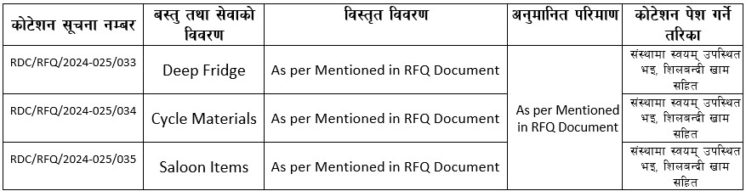

**नोटः**माथि उल्लेखित ताकिएको सबै सामाग्रिहरूको दररेट भ्याट सहित ढुवानी सहित पेश गर्नुपर्नेछ ।

१. यो सूचना प्रथम पटक प्रकाशन भएको **मितिले ०७ दिन भित्र**ईच्छुक ईजाजत प्राप्त आपुर्तीकर्ता/विक्रेताहरू/फर्महरूले अनिवार्य रुपमा निम्न कागजात सहित इमेल वा संस्थामा उपस्थित भइ पेश गर्न सकिनेछ ।

क. फर्म/व्यवसाय/कम्पनी दर्ता प्रमाणको प्रतिलिपि, यदि फर्म नविकरण गर्नुपर्ने प्रकृतिको भए नविकरण पत्रको प्रतिलिपि समेत समावेश हुनुपर्नेछ ।

ख. स्थाई लेखा नम्बर र मूल्य अभिबृद्धि कर (PAN/VAT)को प्रमाण पत्रको प्रतिलिपि ।

ग. करचुक्ता प्रमाण पत्रको प्रतिलिपि (आ.ब.२०८०/०८१) ।

घ. हस्ताक्षर र छाप गरिएको गा्रामिण विकास केन्द्र नेपालको Suppliers code of conduct।

**शर्तहरू**

1. कोटेशन सम्बन्धि फारम संस्थाको इमेल [**procurement@rdcnepal.org**](http://rdcnepal.org/) मार्फत वा संस्थाको तल उल्लेखित ठेगानामा प्रत्यक्ष सम्पर्क गरेर प्राप्त गर्न सकिनेछ ।
2. कोटेशनमा शिलबन्दी सहित नच्यातिएको खाम बाहिर पट्टि प्रेषकको नाम, ठेगाना, सम्पर्क नं. ठेगाना उल्लेख गरिएको हुनुपर्नेछ ।
3. कोटेशन सम्बन्धि कागजात रीतपूर्वक भरी, बाल सुरक्षा निती तथा अन्य कागजातहरू(कोटेशन सँगै फरमेट उपलब्ध गराइनेछ) प्रत्येक पानामा सही छाप सहित शिलबन्दी गरी संस्थाको चन्द्रपुर स्थित कार्यालयमा स्वयम् उपस्थिति वा प्रतिनिधिको भौतिक उपस्थितिमा वा इमेल मार्फत पासवर्ड राखि**मिति २०८२/०२/१९ गते दिनको ५:०० बजे भित्र**बुझाउन वा पठाउन सकिनेछ ।सो दिन विदा परेमा कार्यालय खुलेको पहिलो दिनको ५:०० बजे भित्र दर्ता गाराई सक्नुपर्नेछ । सो समयावधी पश्चात प्राप्त शिलबन्दी कोटेशन स्वतः बदर ठहरिने छ ।
4. ग्रामीण विकास केन्द्र नेपालले कोटेशनमा पेश भएको दररेट अनुसार लामो अवधिका लागि सम्झौता गर्न लागिएको हुँदा सोहि अनुसार कम्तिमा १ वर्ष सम्म मान्य हुने दररेट पेश गर्नुपर्नेछ ।
5. कोटेशन खोल्ने तथा निर्णय गर्ने अधिकार संस्थाको खरिद समितिमा निहित हुनेछ । कोटेशनमा उल्लेखित सामाग्री पुरै वा आंशिक रूपमा स्वीकार गर्ने वा नगर्ने, कोटेशन स्वीकार गर्ने नगर्ने, खरिद प्रकृया छनौट गर्ने सम्पूर्ण अधिकार खरिद समितिमा निहित रहने छ ।
6. कोटेशन दाताका प्रतिनिधीहरूको उपस्थितिमा संस्थाको कार्यालयमा २०८२/०२/२० गते ०१:०० बजे कोटेशन खोलिनेछ । कोटेशन दाताले आफ्ना प्रतिनिधी उपस्थित नगराएको खण्डमा संस्थाले आफ्नो प्रकृया अनुसार कोटेशन खोली प्रकृया अगाडी बढाउन सक्नेछ ।
7. शिलबन्दी कोटेशन सम्बन्धि थप अन्य कुनै जानकारी आवश्यक भएमा यस संस्थाको खरिद शाखामा सम्पर्क राख्नु हुन अनुरोध छ वा संस्थाको [**procurement@rdcnepal.org**](http://rdcnepal.org/) ईमेलबाट जानकारी प्राप्त गर्न सकिन्छ ।

**ग्रामीण विकास केन्द्र नेपाल,**

**चन्द्रपुर ०४, रौतहट**

**फोन.नं.०५५–५४०२०३, Email:**[**procurement@rdcnepal.org**](http://rdcnepal.org/)